
Lesbrief Media-uitingen Opdracht 1
vergelijken en keuzes maken (kb)
Lesdoel
Aan het einde van de les kun je uit verschillende media-uitingen een passende keuze daarvoor gekozen hebt.
Werktijd
2 lesuur
Beoordeling
- kwaliteit van de uitvoering 50 punten
- verzorging van de uitvoering 30 punten
- samenwerking 20 punten

Opdracht
Deze opdracht maak je in een tweetal.
De school heeft aan jullie hulp gevraagd bij het promoten van de open dag. Zoals je weet worden er acht media-uitingen in de lesbrief ‘Media-uitingen’ beschreven.
De schoolleider heeft jullie gevraagd om uit die acht media-uitingen vier te kiezen die het meest geschikt zijn om de open dag mee te promoten. De schoolleider wil dat je die top 4 toelicht in een vlog.
- Om een bepaalde media-uiting te kiezen moet je de verschillende media-uitingen eerst met elkaar vergelijken.
Op welke vier punten kan een ondernemer media-uitingen met elkaar vergelijken?

1.________________________________________________________________

2.________________________________________________________________

3.________________________________________________________________

4.________________________________________________________________

- Maak van elke uiting een schets Dat mag op de computer of op papier. Zet de volgende gegevens in de schetsen:
- Datum, tijdstip en locatie.
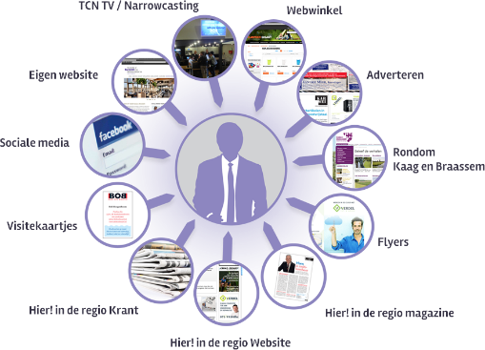
- Logo van de school.

- Met welke van deze vier media-uitingen bereik je het met de doelgroep die naar de open dag zal komen? Leg uit waarom.

__________________________________________________________________

__________________________________________________________________

__________________________________________________________________

- Welke media-uiting is het duurst en welke is het goedkoopst. Leg uit waarom.

__________________________________________________________________

__________________________________________________________________

__________________________________________________________________

- Welke media-uiting heeft het minste effect op het milieu en welke het meeste effect? leg uit waarom.

__________________________________________________________________

__________________________________________________________________

__________________________________________________________________

- Bij welke media-uiting blijft de boodschap het langst hangen? Leg uit waarom.
__________________________________________________________________

__________________________________________________________________

__________________________________________________________________

- Maak een vlog. Licht daarin jullie top-4. Laat ook de schetsen zien.
Gebruik daarbij de antwoorden op de vragen van deze opdracht.



- Laat de vlog en de schetsen aan een ander tweetal zien.
- Geef elkaar tips en tops.

- Verwerk de feedback en sla het werkblad op in de map ‘Presenteren, promoten en verkopen’.

Terugkijken
Vind je dat je duidelijk hebt uitgelegd waarom je gekozen hebt voor de vier media-uitingen?
Ik heb het wel / niet goed kunnen uitleggen, omdat ____________________________
_____________________________________________________________________
_____________________________________________________________________



